**Name : Nayan Mandliya**

**Roll No. : 1911027**

**Batch : MERN_Batch_1**

**1. Basic server creation using Express JS.**

**Code:**

const express=require('express');

const app=express();

const port=8000;

app.get('/',(req,res)=>{

    res.send("<h2>Hello World!!</h2>");

    res.end();

})

app.listen(port,()=>{

    console.log(`Server is running on port ${port}!!!`);

})

**Output:**

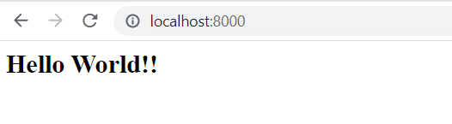

**2. Routing.**

**Code:**

const express=require('express');

const app=express();

const port=8000;

app.get('/',(req,res)=>{

    res.send("<h2>Hello World!!</h2>");

    res.end();

})

app.get('/login',(req,res)=>{

    res.send("<h2>Login Page!!</h2>");

    res.end();

})

app.get('/logout',(req,res)=>{

    res.send("<h2>Logout Page!!</h2>");

    res.end();

})

app.get('/Register',(req,res)=>{

    res.send("<h2>Register Page!!</h2>");

    res.end();

})

app.get('/about',(req,res)=>{

    res.send("<h2>About Us Page!!</h2>");

    res.end();

})

app.listen(port,()=>{

    console.log(`Server is running on port ${port}!!!`);

})

**Output:**

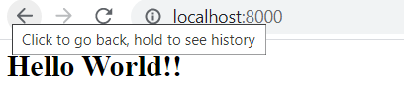 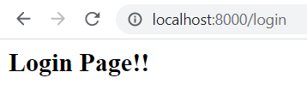

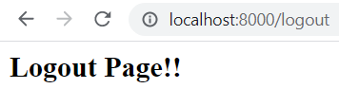 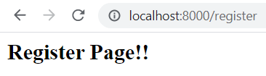

**3. Static HTML as response.**

**Code:**

const express=require('express');

const app=express();

const path=require("path");

const staticpath=path.join(__dirname,"./public");

app.use(express.static(staticpath));

app.get("/home",(req,res)=>{

    res.sendFile(path.join(__dirname, './public/index.html'));

})

app.listen(5000,()=>{

    console.log("Server listening on port 5000!!!");

})

**Output:**

